Pontifícia Universidade Católica do Paraná

Engenharia da computação - Escola Politécnica

Solver para Programação Linear – Programa Simplex

Curitiba, 2023

Pontifícia Universidade Católica do Paraná

Engenharia da computação - Escola Politécnica

Solver para Programação Linear – Programa Simplex

Trabalho discente efetivo requisitado pelo professor Guilherme Nunes Nogueira Neto para disciplina de Otimização de Sistemas Lineares.

Gabriel Vitor Cezário

Milena Heloísa de Amorim Silvério

# Contexto

Os estudantes estão atualmente solidificando seu entendimento sobre a operacionalização do método SIMPLEX. Após terem explorado os métodos gráficos, SIMPLEX algébrico e SIMPLEX tabular, os estudantes agora têm a tarefa de aplicar seus conhecimentos na concepção e desenvolvimento de um programa de computador capaz de executar o algoritmo SIMPLEX.

1. **Descrição**
   1. **Input de inicialização**

Para que o Solver possa ser executado, precisa-se abrir o terminal ou prompt de comando e inserir um comando específico para rodar o programa. Nesse sentido, utilize o comando **make** e posteriormente o **./solver** para linux e **.\solver.exe** para windows, como mostra o exemplo abaixo:

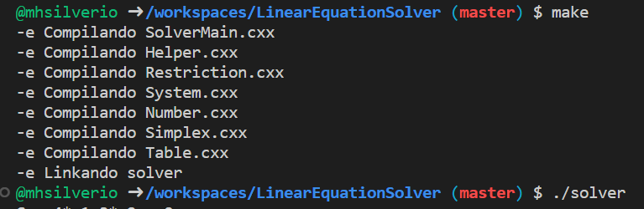

* 1. **Menu inicial**

No menu inicial selecione a opção que deseja realizar!

Existem três opções de seleção de amostragem disponíveis: a primeira (1) permite visualizar apenas os resultados das funções-problema, a segunda (2) exibe a resolução completa e, por último, a terceira (3) alternativa requer um input do usuário para continuar a visualização de todos os passos da resolução.

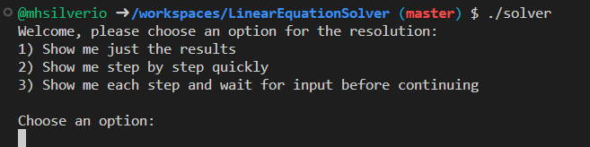

* 1. **Insira a quantidade de variáveis e restrições**

Para o problema que deseja resolver, ele apresenta quantas variáveis? Quantas restrições o problema a ser resolvido tem?

Por exemplo,

para o seguinte problema:

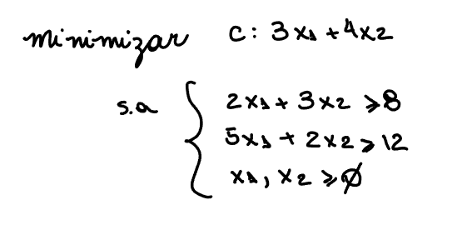

tem-se 2 variáveis (x1 e x2) contendo duas restrições (R1: 2x1+3x2 $≥$ 8 e R2: 5x1+2x2 $≥$ 12). Portanto,

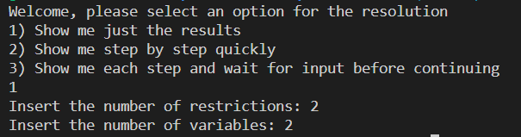

* 1. **Insira o método a ser utilizado**

Há duas possibilidades de resolução, o Método Simplex Maximização e o Método Simplex Minimização, sabendo disso, insira o método que deseja que o programa resolva - Maximização, insira o **M** (M Maiúsculo) ou Minimização, insira o **m** (m minúsculo).

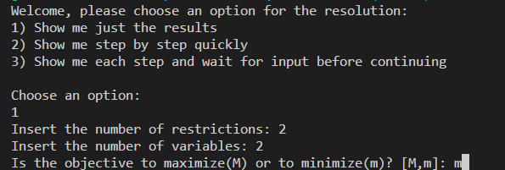

* 1. **Insira a função objetivo e as funções restrições**

Insira variável por variável e não esqueça do símbolo de representação de desigualdade (<, >, <=, >=, =), ou seja,

* 1. Coloque o valor do primeiro coeficiente/variável

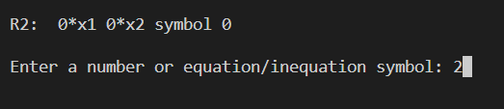

* 1. Pressione o enter

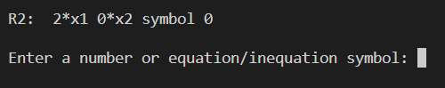

* 1. Insira o valor da outra variável

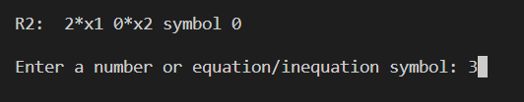

* 1. Insira o símbolo de restrição da função

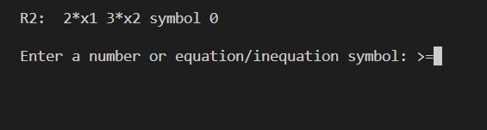

* 1. Insira o valor produto da função

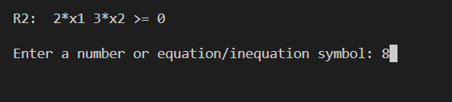

Portanto, repita o mesmo processo para todas as expressões que o problema contenha, ou seja, para a função objetivo e as restrições existentes no problema.

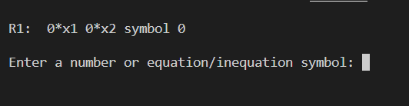

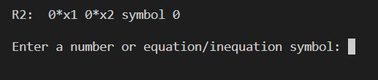

* 1. **Caso, tenha selecionado a alternativa 3**

O programa está esperando um input qualquer do usuário para que o mesmo possa prosseguir com a resolução do problema proposto e para que possa “printar” no terminal cada *step*.

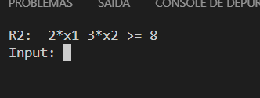

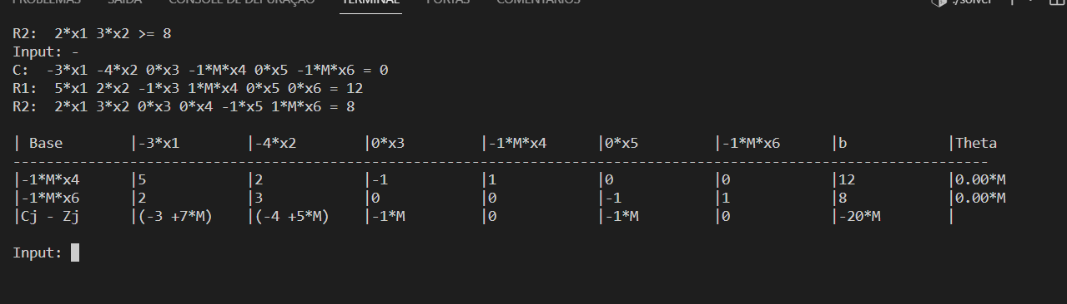

* 1. **Disponibilização do resultado**

No mesmo terminal o resultado do simplex será exibido como mostra a figura exemplo abaixo:

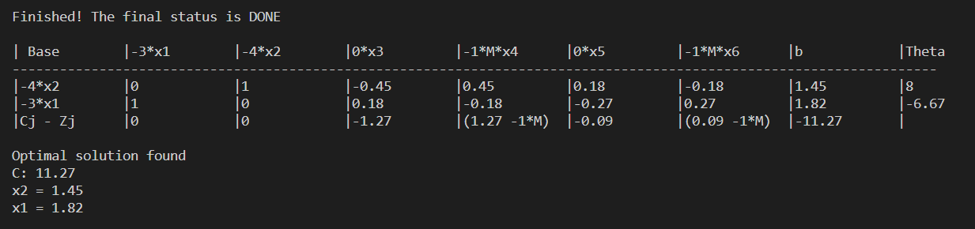

* 1. **Casos especiais**
     1. **Degeneração**

Para o sistema de maximização exemplo:

$$Z:4x_{1}+3x_{2}, s.a. \left\{\begin{aligned}R_{1}:2x_{1}+3x_{2}≤8 \\ R_{2}:3x_{1}+2x_{2}≤12\end{aligned}\right\},$$

tem-se a seguinte detecção em código:

* + 1. **Sistema Inviável**

Para o sistema de maximização exemplo:

tem-se a seguinte detecção em código:

**Sem Fronteira**  
Para o sistema de maximização exemplo:

tem-se a seguinte detecção em código:

1. **Mais exemplos**
   1. Maximização

